МОУ ДОД «АСЮН МО «Ахтубинский район»

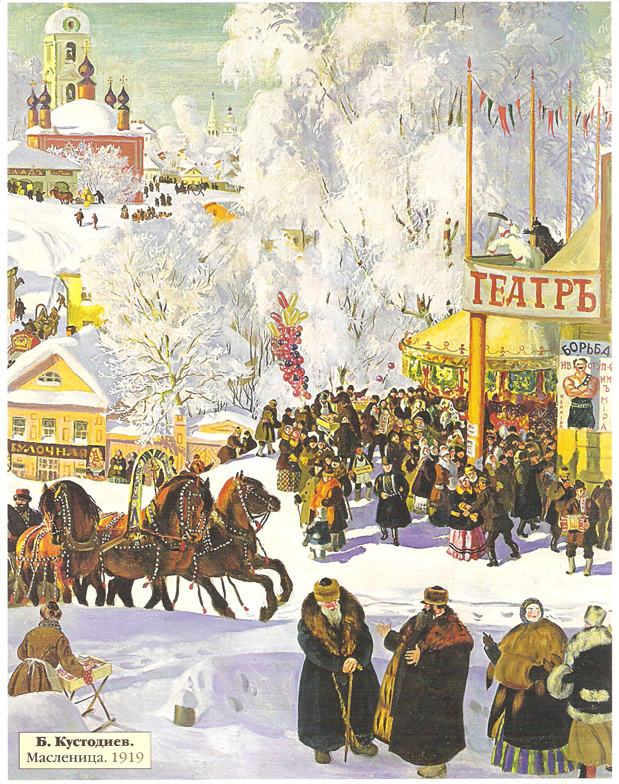

Разработала:
Педагог дополнительного
образования, руководитель
Т/О «Экология и театр»
Ермакова В. И.

г. Ахтубинск 2009

Цель: воссоздать в небольшом помещении основные детали народного праздника, введение детей в особый самобытный мир народных гуляний. Продолжать знакомить детей с фольклором, обычаями и традициями русского народа. Воспитывать любовь и уважение к родному отечеству.
Материал: праздничное оформление центральной стены, снежный сугроб, короба для коробейников, ширма, чучело «Масленицы», куклы би-ба-бо: баба Яга, скоморохи, зонтик с лентами, две метлы, кегли, бубен, 1 платочек 10х10 см, шали для ведущих, шарфики для танца, балалайки; костюмы: коробейников, зимы, снежного человека. Угощение к чаепитию, блины.
Роли:
*2 ведущих
*баба Яга (манипулирование куклой)
*2 скомороха (манипулирование куклой)
*Зима
*Снежный человек
*коробейники
*4 бабки Ёжки
Звучит аудиозапись «Камаринская», П. И. Чайковского. Дети свободно входят в зал, рассаживаются. Их встречают 2 ведущих с шалями на плечах.
- Ведущий: Проходите, гости дорогие, рассаживаетесь поудобнее. Пожалуйста, располагайтесь. Рады гостям, как добрым вестям.
- Ведущий: Проходите, не стесняйтесь. Всех привечаем, душевно встречаем. В тесноте, да не в обиде. (Музыка стихает.)
Выходят коробейники.
Коробейники (по очереди):
Приехали; приехали!
С поделками, с орехами!
Со сладкими блинами!
С весёлыми бубенцами!
С цветами, побрякушками,
С нашими зверюшками.
Вместе: Подходи, честной народ – ярмарка уж у ворот!
1 коробейник: Здравствуйте, почётные господа!
Мы приехали на ярмарку сюда!
На вас товар поглядеть,
Себя показать!
2 коробейник: Мы развесёлые потешники,
известные скоморохи и насмешники!
За медный, за пятак покажем всё эдак и так!
Довольны будете здорово, удовольствия – в три короба!
Коробейники (вместе): Народ собирается, ярмарка начинается!
- Ведущий: Все гости собрались? Здравствуйте, дорогие ребята!
- Ведущий: Здравствуйте, уважаемые гости и милые сотрудники!
1. Ведущий: Спасибо всем, что пришли к нам по старому обычаю Зиму-матушку проводить, повеличать её, поблагодарить за коньки-салазки. Завершается зима. День становится длиннее. Всё чаще на небе солнце светит.
2. Ведущий: А ведь, кажется, что мы совсем недавно встретили её, радовались первому снегу, первому морозцу, любовались снежными узорами.
1. Ведущий: О снеге да о морозе в народе сложено немало пословиц. Давайте, ребята, их вспомним!
Дети: (поочерёдно).
- Зима - не лето, в шубу одета.
- Зимой солнце сквозь слёзы улыбается.
- В зимний холод всякий молод.
- Мороз невелик, да стоять не велит.
- Зимой снег глубокий, летом хлеб высокий.
- Много снега, – много хлеба.
- Зима – трёх месяцев владыка.
2. Ведущий: Что же это за месяца, которыми зима владеет? Давайте назовём первый зимний месяц. Как его в старину, в народе величали, какие о нём пословицы-поговорки складывали.
Дети: (поочередно)
- Декабрь – студенец.
- Декабрь – лютень.
- Декабрь ворота зимы.
- Декабрь год заканчивает, зиму начинает.
- В декабре зима стелет белые холсты, а мороз через реки наводит мосты.
- Ведущий: Молодцы, ребята, всё вспомнили, ничего не позабыли. А вот, что ещё в народе говорили о декабре, нам расскажет ….
Ребёнок: Леденьё пришло, зиму в дом привело,
В сани коней запрягло, в путь-дорожку вывело,
Снег заледенило, лёд на речке вымело,
Ребят в санки усадило, с горки покатило.
Ребёнок: После Спиридона (ведущий таинственно, да вы знаете дорогие гости, что 25 декабря Спиридон – солнцеворот), хоть на воробьиный скок, да прибудет денёк
Ребёнок: медведь в берлоге на другой бок повернулся.
Ребёнок: Солнце на лето, зима – на мороз.
- Ведущий: А давайте-ка, ребятки, солнышко славить, радостно, как в старину:
Солнышко, повернись!
Красное, разожгись!
Красно солнышко,
В дорогу выезжай,
Зимний холод забывай!
- Ведущий: А за декабрём то, какой месяц идёт, что о нём говорил русский народ
Дети: (поочередно)
  - Январь – году начало, зимы середина.
  - Январь – крыша зимы.
  - Белее зима – зеленее лето.
  - Январю – большие морозы, февралю метели.
  - Январь – месяц ярких звёзд, белых троп, синих льдов.
  - Новый год – к весне поворот.
  - Январь – весне дедушка.
- Ведущий: А ещё в народе январь просинцем звали, за то, что мелкие речки, ручьи промерзают до дна, и вода, выступая на поверхность, «лёд в просинь красит».
- Ведущий: Главное, делается яснее, солнце дольше задерживается в небе. «В декабре день, было совсем помёр, да в январе опять воскрес», - так говаривали в народе.
- Ведущий: А какой же самый любимый праздник ребят в январе празднуют?
Ребёнок: Новый год пришёл,
Старый прогнал,
Себя показал!
Ходи, народ, себя показать,
Солнышко встречать,
Мороз из шубы прогонять!
- Ведущий: А как же, ребятки, мороз из шубы можно прогнать, что надобно делать?
Звучит народная весёлая музыка по выбору педагога.
Дети: На лыжах надо кататься!
- Ведущий: На лыжах?! А как?
Дети: А вот так! (имитируют движение)
Ведущий: А ещё на чём?
Дети: На коньках!
- Ведущий: А как?
Дети: А вот так! (имитируют движение)
- Ведущий: А ещё во что играть?
Дети: В снежки!
Ведущий: А как?
Дети: А вот так! (имитируют движение)
- Ведущий: Хорошо поиграли, позабавились! Но давайте дальше продолжать, третий зимний месяц называть.
Дети: (поочередно)
Февраль – бокогрей.
У февраля два друга – мороз и вьюга.
Февраль месяц лютый: спрашивает, как обутый.
Осенний мороз не вызовет слёз, а зимние морозы – из глаз слёзы.
Февраль – ветродуй, вьюговей, бокогрей и сечень.
- Ведущий: Ну – ка, Ваня, выходи, о феврале нам расскажи.
Ребёнок: Пришёл месяц – бокогрей,
Бок коровке обогрел,
И коровке, и быку,
И седому старику,
Мороз Морозычу.
Ты, Морозко, не серчай,
Из деревни убегай…
1. Ведущий: Погодите Зиму гнать, Давайте Зимушку уважим, стихи о ней расскажем.
Дети читают стихи: «Снегири» – А Прокофьева, «Зимняя песенка» – Р. Кудашева, «Мороз-Воевода» – Н. Некрасова.
2. Ведущий: А сейчас, уважаемые гости, послушайте песню «Зимушка» в исполнении фольклорного ансамбля «Забава».
Песня «Зимушка» в исполнении фольклорного ансамбля «Забава»
1. Ведущий: Совсем недавно мы радовались, снежной погоде, весёлым катаниям с горки, так что дух захватывает, сооружали из снега забавные фигурки снеговиков, а ещё водили весёлые новогодние хороводы. Так давайте заведём на прощание Зимушке – зиме один из хороводов!
Хоровод «Год Быка», переделанная песня «Кабы не было зимы»
Коробейники: (по очереди)
Идите ногами, смотрите глазами,
Берите руками, платите деньгами!
Подходите, не зевайте, больше покупайте!
Подходи, не ленись!
Покупай, не стыдись!
Целиком забирай
Да в карман засыпай!
Неожиданно появляется сугроб у ширмы, он шевелится.
2. Ведущая: Какие великолепные стихи ребята о зиме прочитали, но пора и честь знать, будем Масленицу встречать, Зимушку прогонять! Ой, смотрите, сугроб зашевелился. Да кто то из-за сугроба появился.
Из-за сугроба появляется старуха Зима.
Зима: Кто тут меня тревожит? Не вижу я со сна (трёт глаза), сосед медведь, быть может? Кто здесь шумит?
1. Ведущая: Это мы, ребята – школьники. А вы кто, бабушка? И что под нашим сугробом делали?
Зима: Я – Зима холодная, лютая. А под сугробом легла отдохнуть. Устала я землю снегом укрывать, перины снежные трясти.
2. Ведущая: Зимушка-зима, так ваше время прошло. Черёд весны наступил. Вам пора на Северный полюс, отдыхать.
Зима: (угрожающе) Что? Что вы говорите?! (Птичье пение звучит всё громче). Да, что это птицы раскричались? Замолчите! (взмахивает рукавом, голоса птиц затихают).
1. Ведущая: (взволнованно) Что вы Зимушка, сердитесь? Не морозьте первых весенних пташек!
Зима: (возмущённо) Что, что такое? Да я вас всех сейчас в сосулек превращу! Где мой посох ледяной, волшебный? (ищет за сугробом, слышится звук ручейка).
2. Ведущая: Вот видите, бабушка Зима, даже посох ваш растаял. Да вы посмотрите в окно, сосульки капают, побежали ручейки!
Под музыку вальса выбегают дети с шарфами.
Исполняется танец «Ручеёк».
1. Ведущая: Вот видите, уважаемая Зима, пора вам на север отправляться, там хозяйничать, сил набираться.
Зима: Рано мне ещё уходить, слишком рано-о-о! Эй ты, зимняя вьюга, ледяная пурга, просыпайся подруга, выходи на врага!
Звучит вьюга (аудиозапись).
Зима: (на фоне вьюги) Что испугались? Ха-ха-ха!
2. Ведущая: (показывая на изображение весны в оформлении зала)
Весне и горя мало, умылася в снегу
И лишь прекрасней стала наперекор врагу!
1. Ведущая: Что не говорите, а вы, Зимушка- зима, должны уйти. Поймите, так всегда бывает: каждому времени года свой черёд.
Зима: Ох, и упрямый вы народ! Хорошо, так и быть уйду, только при одном условии. Отгадаете мои загадки, убегу я без оглядки.
2. Ведущая: Дети, вы согласны? (ответы детей)
Зима: (загадывает свои загадки)
- Какой это мастер на стёкла нанёс и листья, и травы, и заросли роз? (мороз)
- И не снег, и не лёд, а серебром деревья уберёт? (иней)
- Гуляет в поле, да не конь, летает на воле, да не птица? (вьюга)
Зима: Отгадали, отгадали, я пропала! Надо вещи собирать, да скорее убегать! (подхватывает сугроб, убегает)
1. Ведущая: Молодцы, ребята, все загадки, отгадали, без труда зиму прогнали! А это значит, что зиме конец.
2. Ведущая: Издавна на Руси в конце зимы устраивались народные гуляния. Назывался этот праздник – масленица. Весёлый и разгульный, с играми да весёлыми состязаниями.
1. Ведущая: В этот день пекли блины, а ещё делали чучело зимы, носили его по улице, а к вечеру сжигали. А, что за праздник без гостей?
Раздаётся звон бубна, из-за ширмы появляются скоморохи (куклы би-ба-бо, роли исполняют дети).
Скоморохи: А про нас-то вы забыли?
Ведущие: А кто же вы такие, гости дорогие?
Скоморохи: Мы скоморохи! Любим шутить, играть, да людей потешать!
А чего вы тут сидите, повеселиться, не хотите ли?
1. Скоморох: Сами пришли, гостей привели! Встречайте фольклорный ансамбль «Забава»
Песня «Масленица» в исполнении детского фольклорного ансамбля «Забава».
2. Скоморох: Засиделись чай, с утра веселиться уж пора! Давайте масленицу кликать, веселье начинать!
Скоморохи: Масленица годовая,
Наша гостьюшка дорогая!
Приезжай на конях вороных,
На саночках расписных!
1. Скоморох: Не идёт.
2. Скоморох: Знать, вам ребятушки, надобно её позвать!
Дети: Душа ты наша, Масленица годовая,
Наша гостьюшка дорогая!
Приезжай к нам в гости на широкий двор
На каруселях покататься,
В блинах поваляться,
Сердцем потешиться!
1. Скоморох: Расступись, честной народ, масленица к нам идёт!
Из-за ширмы (или в дверь) вносят чучело Масленицы.
2. Скоморох: Дорогая наша гостья, Масленица,
Авдотья Ивановна!
Дуня белая, Дуня румяная,
Гостья важная, долгожданная!
Чучело устанавливают на возвышение в центре зала.
1. Скоморох: Давайте, детушки, пославим её, повеличаем.
Дети: Масленица, Масленица – душа красна девица!
Коса длинная, двуполтиная!
Платок беленький да с горошком!
Ноги стройные да с сапожками!
Брови чёрные, наведённые, портянки белые, набелённые!
Солнце тёплое в небе дразнится. (можно разделить на несколько человек)
Все: Здравствуй, гостьюшка наша Масленица!
2. Скоморох: Эй, весёлый народ, заводи хоровод!
Дети водят хоровод «Проводы Зимы» - сл. Т. Мираджи, обр. П. Чайковского
Скоморохи: Вволю пошутили, народ повеселили.
Масленицу пригласили!
Поклонилися, домой убралися!
Раздаётся таинственный звук, из-за ширмы появляется Баба-Яга.
Баба-яга: Здорово, ребятишки! Поклон вам, людишки!
А меня-то вы узнали? Верно, касатики я самая Баба-яга – костяная нога!
Я теперь совсем не злая, я хорошая такая,
Что даже разрешаю вам на моей метле прокатиться,
Только для этого надо на две команды разделиться!
Дети делятся на две команды по 5 человек в каждой.
Баба-яга: Команды две, метла одна! Не обойтись без волшебства.
Чтобы из одной метлы две получить, нужно всем левой пяткой три раза топнуть, руки на груди скрестить, повернуться вокруг себя, улыбнуться, сказать:
«Умба-юмба-превращумба!»
Дети выполняют задание, ведущие разбирают метлу на две, вручают каждой команде.
Баба-яга: Теперь, ребятушки, свою удаль покажите, бабушку повеселите!
Нужно верхом на метле «пролететь» между кеглями змейкой и обратно,
Кегли не задевайте, на пол не роняйте! Сначала по одному, а затем людей добавляйте, только кегли не роняйте!
Пришедшая первой к финишу в полном составе команда побеждает, проигравшие выполняют плясовую под русскую народную мелодию по выбору педагога.
Баба-яга: Стойте ушки на макушке,
Слушайте внимательно,
Пропоём мы вам частушки,
Будет замечательно!
Бабки-ёжки, выходите, честной народ повеселите!
Ряженые дети в костюмах бабок-ёжек исполняют частушки.
После частушек дети усаживаются, звучит таинственная музыка, из-за ширмы выходит Снежный человек. Дети, ведущие делают вид, что испугались (одновременно ахая, всплескивая руками и закрывая лица).
2. Ведущий: Кто это к нам пожаловал? Уважаемый вы кто, будете чьих краёв, какого роду племени?
Снежный человек: А что, куда это я попал? Я, видите ли, Снежный человек. Живу себе на горе Богдо, в самой глубокой расщелине, в своей пещере. Никогда не выхожу. А тут солнышко пригрело, тоскливо мне стало. Дай, думаю, прогуляюсь, на мир погляжу.
А это что же (обводит помещение руками) ваша берлога – большая, просторная! (подбегает к Масленице, смущается) – это кто же ваша баба снежная. Мадам можно с вами познакомиться?!
1. Ведущий: Уважаемый Снежный человек, вы не обижайтесь, конечно, но вы очень отстали от жизни. Люди давно в берлогах не живут. А это – наша замечательная станция юных натуралистов. Здесь дети учатся любить и оберегать родную природу. И мы сегодня празднуем последний день лютой, морозной зимы и день прихода тёплой, ласковой весны, праздник Масленицы!
2. Ведущий: А это (показывает на чучело, сн. чел. смущается) наша Масленица годовая, гостьюшка дорогая – Авдотья Ивановна! Весну у нас принято встречать блинами горячими да песнями звонкими, да играми весёлыми, да шутками забавными!
Снежный человек: Можно мне у вас задержаться, вместе с вами повеселиться, поближе с Масленицей познакомиться?
1. Ведущий: Конечно, оставайся! Мы тебя с Масленицей познакомим, повеселим, потешим. А, что, ребята, расскажем Снежному человеку, да и всем гостя побасенки наши забавные?!
Снежный человек присаживается рядом с Масленицей, радостно на всё реагирует.
Дети: (попарно разыгрывают смешные диалоги).
Снежный человек: Вот это угощение – настоящее праздничное!
2. Ведущий: Снежный человек, ты же ни чего не знаешь о нашей Масленице, ну нечего, мы тебе сейчас всё расскажем, а кое-что и покажем!
1. Ребёнок: Масленица начинается в понедельник, который называется встреча. В этот день встречают Масленицу, наряжают куклу – чучело, строят снежные горы.
2. Ребёнок: Вторник – заигрыши. Строят снежные и ледяные крепости, скоморохи поют свои частушки.
3. Ребёнок: Среда – лакомка. В этот день зятья – папы – приходят на блины к тёщам – маминым мамам.
4. Ребёнок: Четверг – разгул, самый весёлый день. Возят чучело на колесе, катаются на карусели, песни поют, начинают колядовать.
1. Ведущий: А, что, ребятки, не засиделись ли мы? Отправляемся играться, на карусели кататься и Снежного человека с собой возьмём, приглашайте!
Проводится русская народная игра «Карусели» ( в центре стоит ведущий, держит высоко над собой зонтик, к каждому лучу зонта прикреплена атласная лент, дети движутся по кругу, держа в руках свободный край ленты, ведущий вращает зонтик, сначала медленно, затем ускоряя движение, соответственно словам песни). После игры дети и Снежный человек садятся на места.
5. Ребёнок: Пятница – тёщины вечеринки. Теперь уж зять тёщу к себе приглашает, блинами угощает.
6. Ребёнок: Суббота – золовкины посиделки. Невеста дарит золовкам (сёстрам мужа) подарки. В этот день сжигают чучело Масленицы и окончательно прощаются с зимой. Пепел развеивают по полю, что бы был хороший урожай.
7. Ребёнок: Последний день Масленицы – прощёное воскресенье или проводы. Заканчивается гулянье, на ледяных горках разводят костры, что бы лёд растопить, холод уничтожить. Прощения просят друг у друга, милосердные дела творят.
2. Ведущий: Раз костры разводят, тогда и нам разжечь костёр пора, в «Гори – гори ясно» поиграем, детвора!
Проводится русская игра «Гори – гори ясно».
Снежный человек: Молодцы, ребята, так много интересного рассказали, я многое у вас узнал, многому научился. Только Масленицу не жгите, будьте милосердными, не губите! Лучше мне её подарите, я её в ущелье, в пещеру снесу, до следующего прихода сохраню!
1. Ведущий: Ну, что ж, так тому и быть! Ты прощай, прощай, прощай, Масленица! Ты не в среду пришла и не в пятницу. Ты пришла в воскресенье, всю неделю веселье!
2. Ведущий: Ты пришла с добром, с сыром, маслом и яйцом!
Со блинами, с пирогами, да с оладьями!
Дети: (хором) Снежный человек, Масленица, прощайте! На следующий год опять приезжайте!
Снежный человек уходит, уносит Масленицу.
  - Коробейник: Ай – да – да! Ай – да – да!
Все пожалуйте сюда!
Гости дорогие! Живите богато!
Заходите все в наш ряд,
Покупайте всё подряд!
  - Коробейник: У нас игрушечки славные,
Занятные, забавные!
Смотрите, любуйтесь,
Долго не торгуйтесь!
Коробейники: (по очереди)
Полюбуйтесь на товары:
Ложки, плошки, самовары
Сушки печёные, узоры кручёные!
Коробейники (вместе): налетайте, покупайте! Все товары раскупайте!
Ребёнок: (обращаясь к ведущим) Тин – танка, подайте блинка,
Оладышка – прибавышка, масленый кусок!
Тётушки, не скупитеся, масленым кусочком поделитеся!
1. Ведущий: Как на масленой неделе из трубы блины летели! Уж вы блины то вы мои, уж блиночки мои!
Песня «Блины» в исполнении детского фольклорного ансамбля «Забава»
2. Ведущий: Пожалуйте, ребятишки, к столу с блинами. Выпьем чай из самовара, с крендельками, с пряничками да с блиночками.
Ведущие ставят блины на стол. Чаепитие.
Директор АСЮН: А вас уважаемые взрослые, просим в другую светёлку пройти.
Отведать чай с чаинками да блины с разными начинками!

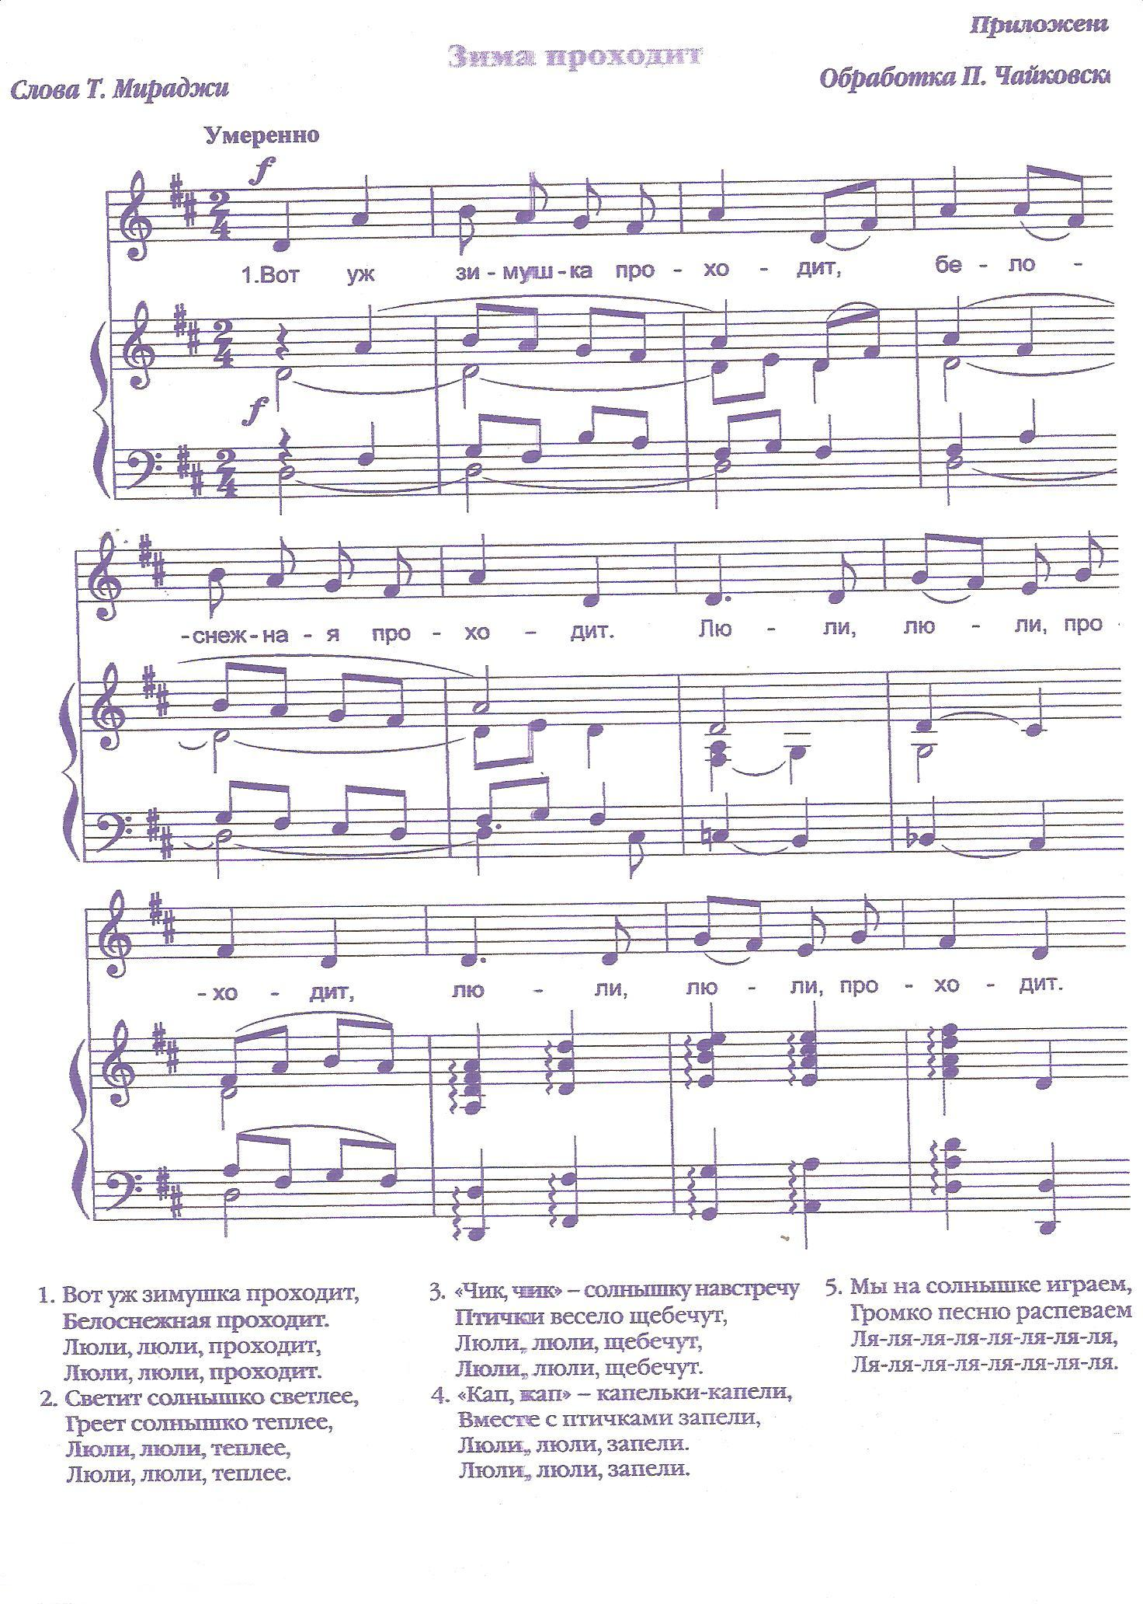

Приложение
Смешные истории – побасенки - Брат Иван, ты где?
- Эй, друг, чего к нам не идёшь? - Я в горнице.
- Я медведя поймал! - А что делаешь?
- Так веди его сюда! - Я Петру помогаю.
- А он не идёт. - А Пётр, что делает?
- Так сам к нам иди. - Да на печке лежит.
- Да он меня не пускает!

- Тит, а Тит, пошли зерно молотить.
- У меня голова болит.
- Тит, а Тит, пошли кисель есть.
- А где моя большая ложка?

- Приятель, есть хочешь?
- Спасибо, друг, а то я голоден.
- Да резвее ты не ел?
- Да не ел, перекусил?
- А что же ты перекусил?
- Да съел кусок пирога, горшок сметаны да решето калачей.
Частушки Бабок Ёжек:
Б. Я.: Эх, топни, нога!
Прилетела к вам Яга!
А кому не верится –
Пусть удостоверится!
- реб.: Пусть встречают по одёжке,
Провожают по уму!
Дайте слово Бабке Ёжке,
А не то – сама возьму!
2. реб.: Это ж надо, как у вас
Глазки – то сверкают!
Видно, редко в гости к вам
Ёжки прилетают!
Б. Я.: Не напрасно сердце бьётся,
Ой, держите, упаду!
Детство вдруг опять вернётся –
С вами в школу я пойду!
3. реб.: Не китайская,
Не французская –
Хороша балалаечка
как и бабушка русская!
4. реб.: Ой, да что ж ты, балалайка,
Отдышаться дай! Б. Я.: С вами славно веселилась,
балалаешь через край?! Расскажу всё Лешему.
Ай, не видишь, уморила? Побегу я в лес скорее,
Испеку блины ему!

